附件一： 妇产科护理学实验室采购设备清单
妇产科护理学实验室
项目负责人：程老师15855198331 技术答疑：叶老师18156996981
序号 | 仪器设备名称 | 型号规格 | 品牌 | 技术参数 | 数量 | 是否指定参考品牌 | 单价/元 | 总价/元 | 备注
1 | (无径线)骨盆示教模型 | GD/F24 | 全科医生  、普奈特 | 1、模型为成人骨盆，真实尺寸大小，解剖结构紧缺  2、可显示骨盆腔的三个品面：骨盆入口品面、中骨盆面、骨盆出口品面  3、包括髋骨、骶骨、骶岬、尾骨、坐骨棘、骶髂关节、髂耻隆突、趾骨联合及地4、5腰椎等结构组成 | 5 | 否 |  |  | 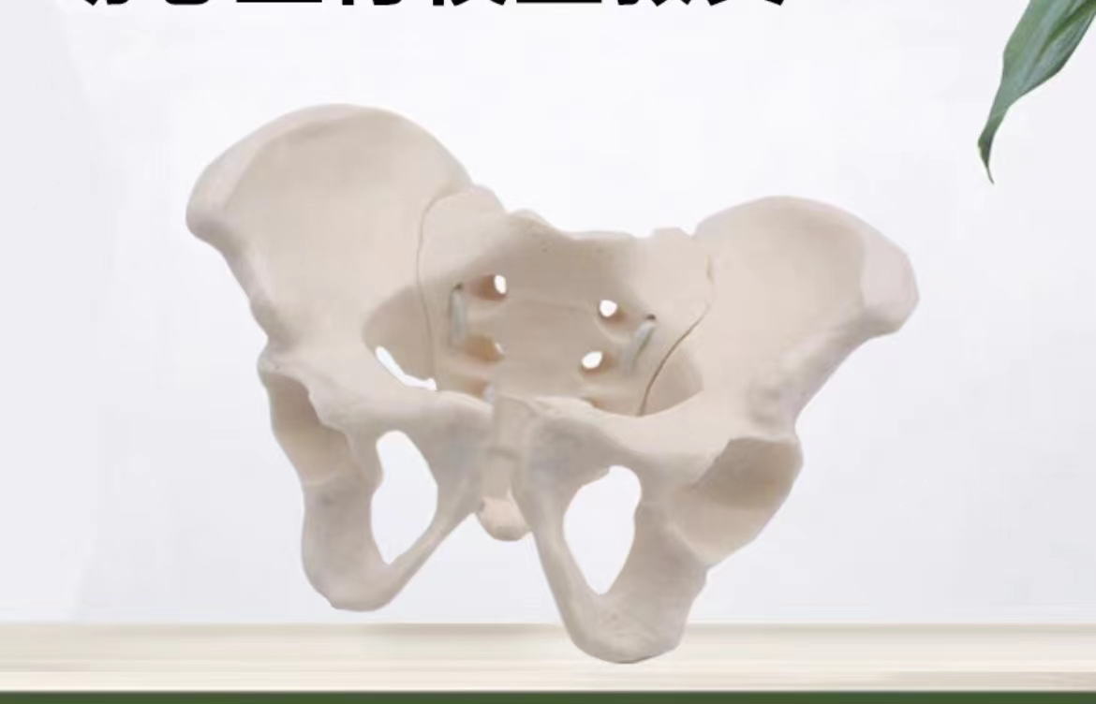
2 | 多普勒胎心听诊仪 | FD-530B | 卫康明、康泰 | 高保真扬声器，大屏显示，  工作频率2.0MHz±10%，  准确性±2bpm。 | 5 | 否 |  |  | 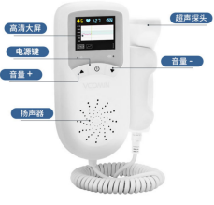
3 | 腹部触诊胎心听诊模型 | GD/FW2-II | 全科医生、欣曼 | 产品主要功能：  1、本模型可进行四段手法触诊、骨盆外部测量和乳房护理的练习和指导。  2、为了使用和管理简单化，通过外部皮球可给子宫内注入空气，随着充气的调节可使它成为最接近于人体状态。  3、腹部测量和骨盆测量所需的骨骼已造成形于内部。因此，在触诊的时候，你可以得到同与真人的身体极为相似的感觉。  4、进行骨盆外测量  5、乳房护理等 | 3 | 否 |  |  | 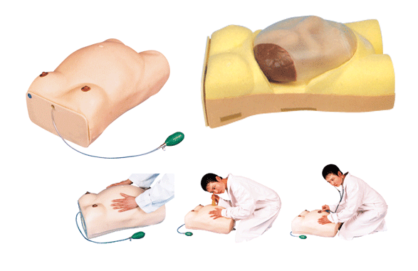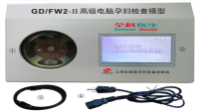
4 | 胎头吸引器 | F30060 | 上海金钟、天雁 | 医用、硅橡胶材质 | 5 | 否 |  |  | 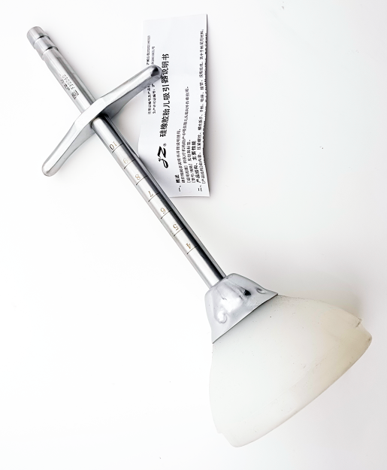
5 | 产钳 | F30090、F30100 | 上海金钟、罗脉 | F30090产钳26.5剖腹钳头：  宽1cm-4cm长16cm  F30100产钳36cm普通钳头：  长23cm  宽1cm-4.5cm | 1 | 否 |  |  | 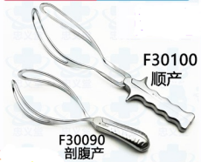
6 | 会阴缝合模型 | GD/F3A | 全科医生、海蕾医疗 | 1、模型为主体会阴解剖结构，会阴部分由仿真乳胶发泡材料制成，内部肌肉由仿真塑胶灌注而成。  2、会阴由塑料外柜固定，并可活动拆装。  3、可进行会阴多种切口的切开练习。  4、可进行会阴切开后的缝合练习。  5、模型后部有调控会阴切开后切口张力程度的装置。 | 1 | 否 |  |  | 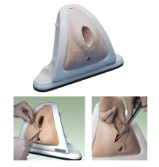
7 | 母乳喂养(娃娃＋仿真乳房) | GD/F2 | 全科医生、诺博葳 | 仿真假娃娃、全硅胶乳房 环保挂绳布乳房组成 | 5 | 否 |  |  | 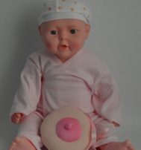
8 | 木质胎心听筒 | 木质 | 全科医生、得天医疗 | 木头材质 | 1 | 否 |  |  | 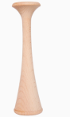
9 | 手摇分娩机转模型 | GD/F53 | 全科医生、医博 | 1、胎儿模型皮肤柔软，可辨别囟门，可练习胎头吸引术。  2、胎儿模型附脐带和胎盘，可练习脐带结扎和胎盘娩出  3、胎儿关节灵活，可演示多种正常与异常的胎位分娩  4、配有手摇分娩机械部件，通过人工手摇方式，可实现衔接、下降、俯屈、内旋转、仰伸、复位及外旋转、胎儿娩出等整个分娩过程  5、可练习并掌握正常分娩、助产技巧以及会阴保护等综合技能  6、模型能够模拟演示难产分娩如胎位异常臀先露或进行多胎妊娠（双胎）以及手摇分娩器械操作练习等  7、可练习孕妇腹部触诊检查四步手法。  产品组成：B（示教用胎儿）+C（手摇分娩示教母体） | 1 | 否 |  |  | 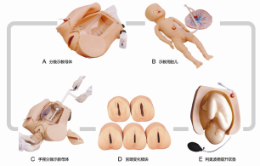
10 | 分娩宫口扩大示意图 | GD/F20G | 全科医生、天雁 | 1、模型由六种不同宫颈变化与产道关系的模块组成。  2、模型为宫颈检查的宫颈口扩张大小、宫颈管变化程度以及胎头与坐骨棘平面位置关系。  3、第一产程扩张期的各部位变化：  ·阶段一：宫颈口没有扩张、宫颈管没有消失、胎头与坐骨棘平面位置关系为-5。  ·阶段二：宫颈口扩张2cm、宫颈管消失50%、胎头与坐骨棘平面位置关系为-4。  ·阶段三：宫颈口扩张4cm、宫颈管完全消失、胎头与坐骨棘平面位置关系为-3。  ·阶段四：宫颈口扩张5cm、宫颈管完全消失、胎头与坐骨棘平面位置关系为0。  ·阶段五：宫颈口扩张7cm、宫颈管完全消失、胎头与坐骨棘平面位置关系为+2。  ·阶段六：宫颈口扩张10cm、宫颈管完全消失、胎头与坐骨棘平面位置关系为+5。 | 1 | 否 |  |  | 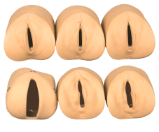
总计（元）

备注：报价包含产品价格、辅材、运输、保险、税费、装卸、安装调试、相关部门的检测、验收费用、成品保护、管理费、售后服务等全部费用，除非另有约定，招标人为履行本项目产品采购无需支付其他任何款项、费用。

附件二
保证承诺书
致安徽医科大学临床医学院：
保证人 ，身份证号码 ，系 公司法定代表人/项目负责人。现保证人针对 公司与安徽医科大学临床医学院就 项目合作并签订《 合同》（下称主合同）事宜，为确保 公司全面履行其在主合同中的各项责任与义务，保证人自愿为其向安徽医科大学临床医学院提供不可撤销的连带保证责任担保，并向安徽医科大学临床医学院郑重承诺：
一、保证范围。保证人的保证范围，为主合同项下 公司对安徽医科大学临床医学院应承担的全部责任、义务、债务等，以及安徽医科大学临床医学院为实现债权而支付的各项费用（包括但不限于诉讼费/仲裁费、财产保全费、财产保全服务费、律师费、差旅费、公证费、执行费、公告费等费用）。
二、保证期间。保证人的保证期间，为 公司在主合同项下债务履行期限届满后三年；若主合同项下的债务约定分期履行的，则保证期间至 公司在主合同项下最后一期债务履行期限届满后三年。
三、保证方式。保证人承担独立的、不可撤销的、连带责任保证担保。任何情况下，不因主合同无效、撤销等等而影响本承诺书的效力。
四、保证人承诺，无论安徽医科大学临床医学院是否对被担保债权享有其他担保（包括但不限于保证、抵押、质押等），保证人在本承诺书项下的保证责任均不因此减免。安徽医科大学临床医学院均可直接要求保证人依照本承诺书约定承担保证责任，保证人不提出任何异议。
五、保证人是具备完全民事行为能力的自然人，保证人为签订本承诺书提供的所有文件、信息及签字均真实、完整、有效 。
六、保证人已充分理解并全面认可主合同及本承诺书的所有条款内容，并承诺任何情况下不得对其提出任何异议。
保证人：
日期：

附件三
廉 政 承 诺 书
甲方：安徽医科大学临床医学院
乙方：
为加强甲乙双方合作及廉政建设，规范甲乙双方各项合作行为，预防发生各种谋取不正当利益的违法违纪行为，保护双方合法权益，根据国家有关法律法规和新华集团相关文件规定，特订立本廉政承诺书。
第一条 甲乙双方共同承诺
（一）严格遵守国家关于市场准入、项目招标投标、工程建设、施工安装、物资采购和市场活动等有关法律、法规和相关政策，以及廉政建设的各项规定。
（二）严格执行合同文件，自觉按合同办事。
（三）坚持公开、公平、公正的原则，不为获取不正当利益而损害对方利益。
（四）保守对方的商业秘密，不将其用于交易以外的目的。
第二条 甲方承诺
在交易的事前、事中、事后遵守以下（包括但不限于）事项：
（一）不参加乙方或相关单位的宴请。
（二）不私自收受乙方或相关单位的礼品、礼券或以“低价付款”的物品。
（三）不接受乙方或相关单位的礼金、贿赂、帐外回扣等任何形式的私下经济利益。
（四）不私自接受乙方或相关单位提供的娱乐、游玩或任何考察形式的变相旅游等活动。
（五）不利用职务之便谋取非法利益；不向乙方或相关单位介绍配偶、子女及其他亲属参与同交易有关的经济活动；不以任何理由向乙方或相关单位推荐分包单位、供货商，或要求乙方购买交易合同规定以外的材料、设备等。
（六）不得有其他任何在乙方等相关单位获取不当利益的行为。
第三条 乙方承诺
在交易的事前、事中、事后遵守以下（包括但不限于）事项：
（一）与甲方保持正常的业务交往，严格执行合同约定。
（二）不向甲方工作人员及任何与甲方相关联的单位或个人提供宴请、旅游、健身、娱乐、变相考察等活动。
（三）不私自向甲方、相关单位及其工作人员赠送礼品、现金、有价卡券等。
（四）不在帐外给予甲方、相关单位及其工作人员回扣；不假借促销费、宣传费、赞助费、科研费、劳务费、咨询费、好处费、感谢费、佣金等名义，或者以报销各种费用等方式，给付甲方、相关单位及其工作人员财物（利益）。
（五）及时向甲方通报甲方人员违反本承诺书规定的行为。
第四条 违约责任
（一）甲方工作人员违反本承诺书第一条、第二条的，严格按甲方相关公司制度处理和有关法律法规处理;涉嫌犯罪的，移交司法机关处理；给乙方造成经济损失的，责任人应予以赔偿。
（二）乙方工作人员违反本承诺书第一条、第三条的，按乙方相关制度和有关法律法规处理，甲方有权终止合同;涉嫌犯罪的，移交司法机关处理；给甲方造成经济损失的，乙方承担赔偿责任。
第五条 本承诺书作为交易合同或协议的附件，与交易合同或协议具有同等法律效力。经双方签署后立即生效。
第六条 乙方在履行合同或协议过程中，若发现甲方的相关人员有违反《廉政承诺书》所规定的行为，可以直接向甲方审计督查部投诉（电话：15005518562）。
第七条 本承诺书一式四份，甲乙双方各持两份。

甲方单位：（盖章） 乙方单位：（盖章）
法定代表人： 法定代表人：
法定代表人联系电话： 法定代表人联系电话：
委托代理人： 委托代理人：
项目负责人： 项目负责人：
监督电话：15005518562 监督电话：
监督邮箱：xhjtdc@xinhuaedu.com 监督邮箱：
jtdsz@xinhuaedu.com

附件4-1
序号 | 仪器设备名称 | 型号规格 | 品牌 | 技术参数 | 数量 | 单价/元 | 总价/元 | 备注
1 | (无径线)骨盆示教模型 |  |  |  | 5
2 | 多普勒胎心听诊仪 |  |  |  | 5
3 | 腹部触诊胎心听诊模型 |  |  |  | 3
4 | 胎头吸引器 |  |  |  | 5
5 | 产钳 |  |  |  | 1
6 | 会阴缝合模型 |  |  |  | 1
7 | 母乳喂养(娃娃＋仿真乳房) |  |  |  | 5
8 | 木质胎心听筒 |  |  |  | 1
9 | 手摇分娩机转模型 |  |  |  | 1
10 | 分娩宫口扩大示意图 |  |  |  | 1
合计（元）
- 商务标用 产品清单报价表

附件4-2：技术标用 投标设备清单
序号 | 仪器设备名称 | 型号规格 | 品牌 | 技术参数 | 产品图片
1 | (无径线)骨盆示教模型
2 | 多普勒胎心听诊仪
3 | 腹部触诊胎心听诊模型
4 | 胎头吸引器
5 | 产钳
6 | 会阴缝合模型
7 | 母乳喂养(娃娃＋仿真乳房)
8 | 木质胎心听筒
9 | 手摇分娩机转模型
10 | 分娩宫口扩大示意图

附件4-3：技术标用参数偏离表
序号 | 产品名称 | 招标规格参数 | 投标产品品牌及参数  不要复制招标参数 | 偏离情况
1 | (无径线)骨盆示教模型 | 1、模型为成人骨盆，真实尺寸大小，解剖结构紧缺  2、可显示骨盆腔的三个品面：骨盆入口品面、中骨盆面、骨盆出口品面  3、包括髋骨、骶骨、骶岬、尾骨、坐骨棘、骶髂关节、髂耻隆突、趾骨联合及地4、5腰椎等结构组成
2 | 多普勒胎心听诊仪 | 高保真扬声器，大屏显示，  工作频率2.0MHz±10%，  准确性±2bpm。
3 | 腹部触诊胎心听诊模型 | 产品主要功能：  1、本模型可进行四段手法触诊、骨盆外部测量和乳房护理的练习和指导。  2、为了使用和管理简单化，通过外部皮球可给子宫内注入空气，随着充气的调节可使它成为最接近于人体状态。  3、腹部测量和骨盆测量所需的骨骼已造成形于内部。因此，在触诊的时候，你可以得到同与真人的身体极为相似的感觉。  4、进行骨盆外测量  5、乳房护理等
4 | 胎头吸引器 | 医用、硅橡胶材质
5 | 产钳 | F30090产钳26.5剖腹钳头：  宽1cm-4cm长16cm  F30100产钳36cm普通钳头：  长23cm  宽1cm-4.5cm
6 | 会阴缝合模型 | 1、模型为主体会阴解剖结构，会阴部分由仿真乳胶发泡材料制成，内部肌肉由仿真塑胶灌注而成。  2、会阴由塑料外柜固定，并可活动拆装。  3、可进行会阴多种切口的切开练习。  4、可进行会阴切开后的缝合练习。  5、模型后部有调控会阴切开后切口张力程度的装置。
7 | 母乳喂养(娃娃＋仿真乳房) | 仿真假娃娃、全硅胶乳房 环保挂绳布乳房组成
8 | 木质胎心听筒 | 木头材质
9 | 手摇分娩机转模型 | 1、胎儿模型皮肤柔软，可辨别囟门，可练习胎头吸引术。  2、胎儿模型附脐带和胎盘，可练习脐带结扎和胎盘娩出  3、胎儿关节灵活，可演示多种正常与异常的胎位分娩  4、配有手摇分娩机械部件，通过人工手摇方式，可实现衔接、下降、俯屈、内旋转、仰伸、复位及外旋转、胎儿娩出等整个分娩过程  5、可练习并掌握正常分娩、助产技巧以及会阴保护等综合技能  6、模型能够模拟演示难产分娩如胎位异常臀先露或进行多胎妊娠（双胎）以及手摇分娩器械操作练习等  7、可练习孕妇腹部触诊检查四步手法。  产品组成：B（示教用胎儿）+C（手摇分娩示教母体）
10 | 分娩宫口扩大示意图 | 1、模型由六种不同宫颈变化与产道关系的模块组成。  2、模型为宫颈检查的宫颈口扩张大小、宫颈管变化程度以及胎头与坐骨棘平面位置关系。  3、第一产程扩张期的各部位变化：  ·阶段一：宫颈口没有扩张、宫颈管没有消失、胎头与坐骨棘平面位置关系为-5。  ·阶段二：宫颈口扩张2cm、宫颈管消失50%、胎头与坐骨棘平面位置关系为-4。  ·阶段三：宫颈口扩张4cm、宫颈管完全消失、胎头与坐骨棘平面位置关系为-3。  ·阶段四：宫颈口扩张5cm、宫颈管完全消失、胎头与坐骨棘平面位置关系为0。  ·阶段五：宫颈口扩张7cm、宫颈管完全消失、胎头与坐骨棘平面位置关系为+2。  ·阶段六：宫颈口扩张10cm、宫颈管完全消失、胎头与坐骨棘平面位置关系为+5。

